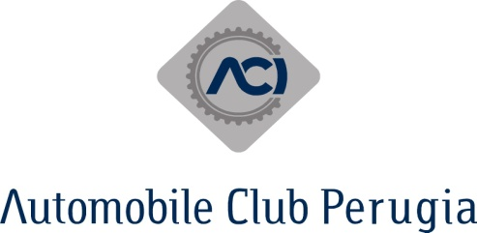

Oggetto: avviso pubblico – manifestazione di interesse alla sponsorizzazione del progetto di realizzazione CALENDARI 2023

Il/la sottoscritto/a____________________________________________________________________________________
nato a ______________________________________________(Prov____) il ___________________________ residente a ____________________________________________________________________ (Prov__________________________) Via ________________________________________________________________________________________________
Codice fiscale ______________________________________________________ nella sua qualità di legale rappresentante dell’Impresa__________________________________________________________________________________________
con sede legale in ________________________________________(Prov____________) CAP______________________ via ___________________________PEC_______________________________________________________________telefono ____________________________________________ mail___________________ ________________________________
P. IVA _____________________________________________________

MANIFESTA LA PROPRIA DISPONIBILTIA’ A PARTECIPARE – QUALE SPONSOR

al progetto volto al finanziare la realizzazione di calendari Automobile Club Perugia.

Dichiara di essere disposto a sostenere i costi per la stampa di n. ___________ calendari.
Dichiara che l’impresa non si trova nelle situazioni che costituiscono causa ostativa alla partecipazione alle procedure di gara e alla stipula di contratti con le pubbliche amministrazioni di cui all'art. 80 del D.L.gs. 50/2016.

Dichiara inoltre di voler ricevere le comunicazioni di cui alla presente procedura al seguente indirizzo mail

________________________________________________________________________________________________

Lì__________________________

FIRMA_______________________

Allega: copia del documento di identità

